projekt

**UCHWAŁA NR ………..**

**RADY MIEJSKIEJ W STALOWEJ WOLI**

**z dnia ………..**

**w sprawie wyrażenia zgody na wydzierżawienie nieruchomości**

Na podstawie art. 18 ust. 2 pkt 9 lit. „a” ustawy z dnia 8 marca 1990 roku o samorządzie gminnym (Dz. U. z 2024 r. poz. 609 ze zm.) art. 13 ust. 1, art. 23 ust. 1 pkt 7a, w związku z art. 25 ust. 2 oraz art. 37 ust. 4 ustawy z dnia 21 sierpnia 1997 r. o gospodarce nieruchomościami (Dz. U. z 2023 r. poz. 344 ze zm.)

**uchwala się, co następuje:**

**§ 1.**

1. Wyraża się zgodę na wydzierżawienie nieruchomości będących własnością Gminy Stalowa Wola, wymienionych w załączniku nr 1 do niniejszej uchwały.
2. Granice nieruchomości, o których mowa w ust. 1 określono w załącznikach od nr 2 do nr 14 do niniejszej uchwały.

**§ 2.**

Wyraża się zgodę na odstąpienie od obowiązku przetargowego trybu zawarcia umów dzierżawy nieruchomości określonych w załączniku nr 1 do niniejszej uchwały.

**§ 3.**

Wykonanie uchwały powierza się Prezydentowi Miasta Stalowej Woli.

**§ 4.**

Uchwała wchodzi w życie z dniem podjęcia i podlega ogłoszeniu na tablicy ogłoszeń Urzędu Miasta Stalowej Woli.

UZASADNIENIE

Nieruchomości określone w „Wykazie nieruchomości przeznaczonych do dzierżawy” stanowiącym załącznik nr 1 do niniejszej uchwały przeznacza się do wydzierżawienia na dalszy okres i cel w nim wskazany, z wyjątkiem pozycji 1, 2, 5, 9 i 10, które dotyczą zawarcia umów z nowymi podmiotami oraz pozycji 13, gdzie dotychczasowa umowa dzierżawy terenu o pow. 3 m2 zostanie powiększona do 9 m2.

Podjęcie uchwały jest uzasadnione, gdyż zapewni to gminie stałe przychody z tytułu czynszu dzierżawnego i podatku od nieruchomości.

załącznik nr 1 do Uchwały Nr ……………….. Rady Miejskiej w Stalowej Woli z dnia …………………….

WYKAZ NIERUCHOMOŚCI PRZEZNACZONYCH DO DZIERŻAWY

| **Lp.** | **Nr sprawy**  MGL.6845….LW | **Położenie**  **dzierżawionej nieruchomości**  **w Stalowej Woli - obręb** | **Nr działki** | **Pow. w m²** | **Przeznaczenie dzierżawy** | **Okres zawarcia dzierżawy** | **Przeznaczenie dzierżawionej nieruchomości w MPZP** |
| --- | --- | --- | --- | --- | --- | --- | --- |
| 1 | 66.2024 | 5  załącznik nr 2 | 592/14  (część) | 60 | tereny przydomowe | 10 lat | Miejscowy Plan Zagospodarowania Przestrzennego obszaru mieszkaniowo-usługowego osiedla Hutnik w Stalowej Woli ze zm.  5Zn – tereny zieleni urządzonej |
| 2 | 61.2024 | 5  załącznik nr 2 | 592/14  (część) | 60 | tereny przydomowe | 10 lat | Miejscowy Plan Zagospodarowania Przestrzennego obszaru mieszkaniowo-usługowego osiedla Hutnik w Stalowej Woli ze zm.  5Zn – tereny zieleni urządzonej |
| 3 | 85.2024 | 3  załącznik nr 3  (ogródek nr 4) | 305/4  (część) | 78 | ogródek przy zabudowie wielorodzinnej | do dnia 3 czerwca 2026 r. | Miejscowy Plan Zagospodarowania Przestrzennego rewitalizacji obszaru istniejącego osiedla Fabrycznego w Stalowej Woli  MW2 – tereny zabudowy mieszkaniowej wielorodzinnej |
| 4 | 94.2024 | 3  załącznik nr 4 | 890/1  (część) | 15 | handel | nieoznaczony | Miejscowy Plan Zagospodarowania Przestrzennego osiedla Śródmieście w Stalowej Woli  8MW – tereny zabudowy mieszkaniowej wielorodzinnej z dopuszczeniem między innymi nieuciążliwych usług, handlu |
| 5 | 82.2024 | 3  załącznik nr 5  (pawilon nr 1) | 747/136  (część) | 10 | handel | do dnia 25 kwietnia 2029 r. | Miejscowy Plan Zagospodarowania Przestrzennego obszaru usługowego położonego pomiędzy terenami PKP a ul. Gen. L. Okulickiego i ul. Popiełuszki w Stalowej Woli 4U – tereny zabudowy usługowo-handlowej |
| 6 | 96.2024 | 3  załącznik nr 6  (garaż oznaczony kolorem niebieskim) | 2743/84  (część) | 10 | garaż | 5 lat | Miejscowy Plan Zagospodarowania Przestrzennego Stalowa Wola Południe  12KS – tereny obsługi komunikacji |
| 7 | 95.2024 | 3  załącznik nr 6  (garaż oznaczony kolorem zielonym) | 2743/84  (część) | 5 | garaż | 5 lat | Miejscowy Plan Zagospodarowania Przestrzennego Stalowa Wola Południe  12KS – tereny obsługi komunikacji |
| 8 | 97.2024 | 3  załącznik nr 7 | 305/4  (część) | 80 | ogródek przy zabudowie wielorodzinnej | 2 lata | Miejscowy Plan Zagospodarowania Przestrzennego obszaru istniejącego osiedla Fabrycznego w Stalowej Woli  MW2 – tereny zabudowy mieszkaniowej wielorodzinnej |
| 9 | 101.2024 | 3  załącznik nr 8  (ogródek nr 7) | 867/11  (część) | 80 | ogródek przy zabudowie wielorodzinnej | do dnia 1 listopada 2028 r. | Miejscowy Plan Zagospodarowania Przestrzennego osiedla Śródmieście w Stalowej Woli ze zm.  4MW – tereny zabudowy mieszkaniowej wielorodzinnej |
| 10 | 17.2024 | 3  załącznik nr 9 | 505/12  (część) | 693 | ogródek przy zabudowie wielorodzinnej | nieoznaczony | Miejscowy Plan Zagospodarowania Przestrzennego obszaru położonego pomiędzy ulicą Ofiar Katynia a ulicą Kwiatkowskiego w Stalowej Woli – Etap I ze zm.  4MW – tereny zabudowy mieszkaniowej wielorodzinnej |
| 11 | 102.2024 | 3  załącznik nr 10 | 2249/28  (część) | 536,05 | ogródek przy zabudowie wielorodzinnej | nieoznaczony | Miejscowy Plan Zagospodarowania Przestrzennego osiedla Śródmieście w Stalowej Woli ze zm.  13MW – tereny zabudowy mieszkaniowej wielorodzinnej |
| 12 | 103.2024 | 2  załącznik nr 11 | 11/1, 11/7, 11/35, 11/36 | 1558  (łącznie) | tereny ogrodowe | 5 lat | Miejscowy Plan Zagospodarowania Przestrzennego osiedla Rozwadów w Stalowej Woli  obszar przeznaczony pod poszerzenie gminnych dróg publicznych |
| 13 | 104.2024 | 3  załącznik nr 12 | 1352/196  (część) | 9 | pod „paczkomat” | 5 lat | brak mpzp |
| 14 | 105.2024 | 3  załącznik nr 13 | 304  (część) | 3 | pod „paczkomat” | 5 lat | Miejscowy Plan Zagospodarowania Przestrzennego rewitalizacji obszaru istniejącego osiedla Fabrycznego w Stalowej Woli  KD – tereny i urządzenia komunikacji |
| 15 | 106.2024 | 6  załącznik nr 14 | 26/62  (część) | 4 | pod „paczkomat” | 5 lat | Miejscowy Plan Zagospodarowania Przestrzennego obszaru położonego przy skrzyżowaniu ulic Kwiatkowskiego i Orzeszkowej w Stalowej Woli ze zm.  U- tereny zabudowy usługowej |

załącznik nr 2 do Uchwały Nr ……………….. Rady Miejskiej w Stalowej Woli z dnia………………

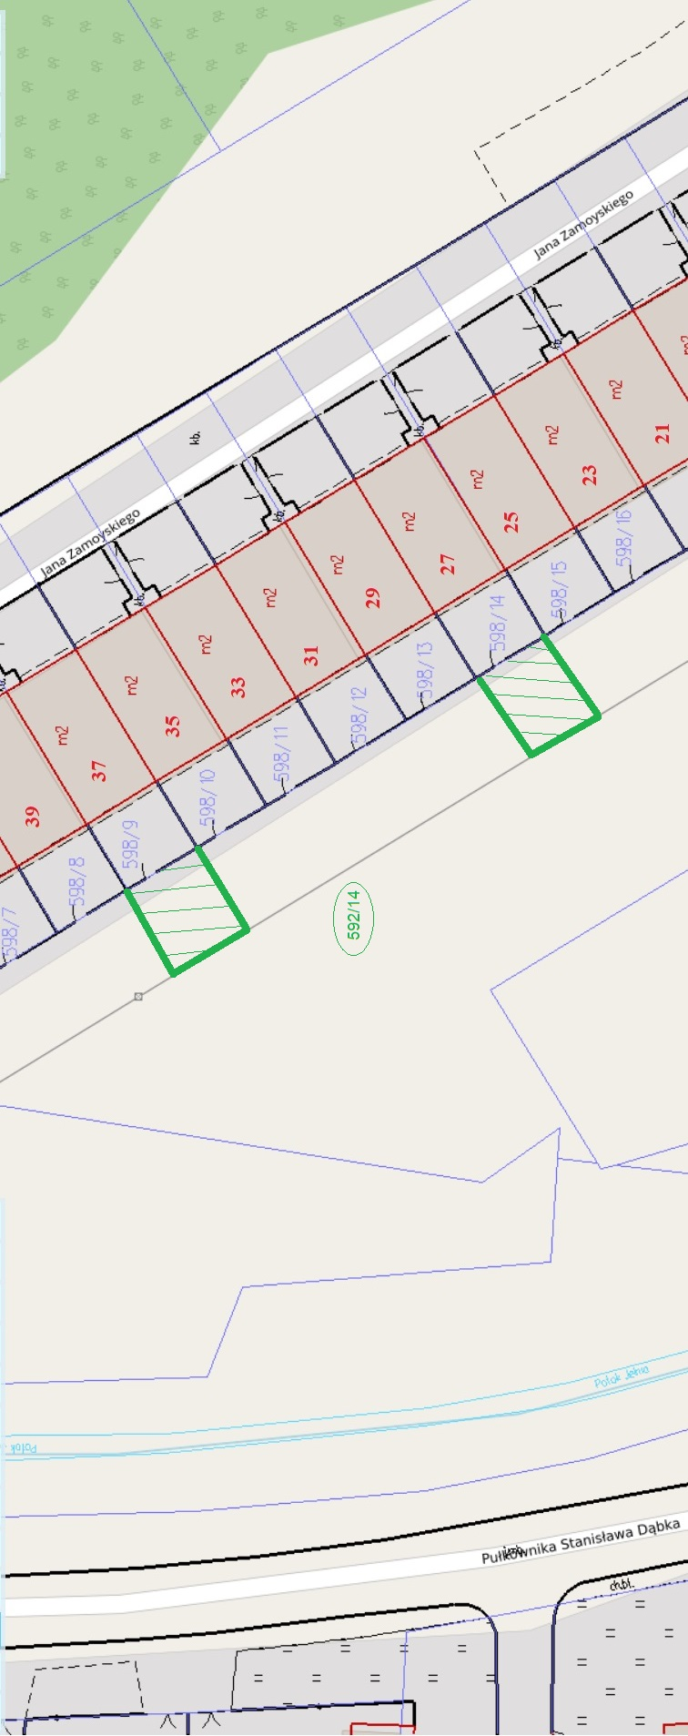

załącznik nr 3 do Uchwały Nr ……………….. Rady Miejskiej w Stalowej Woli z dnia………………

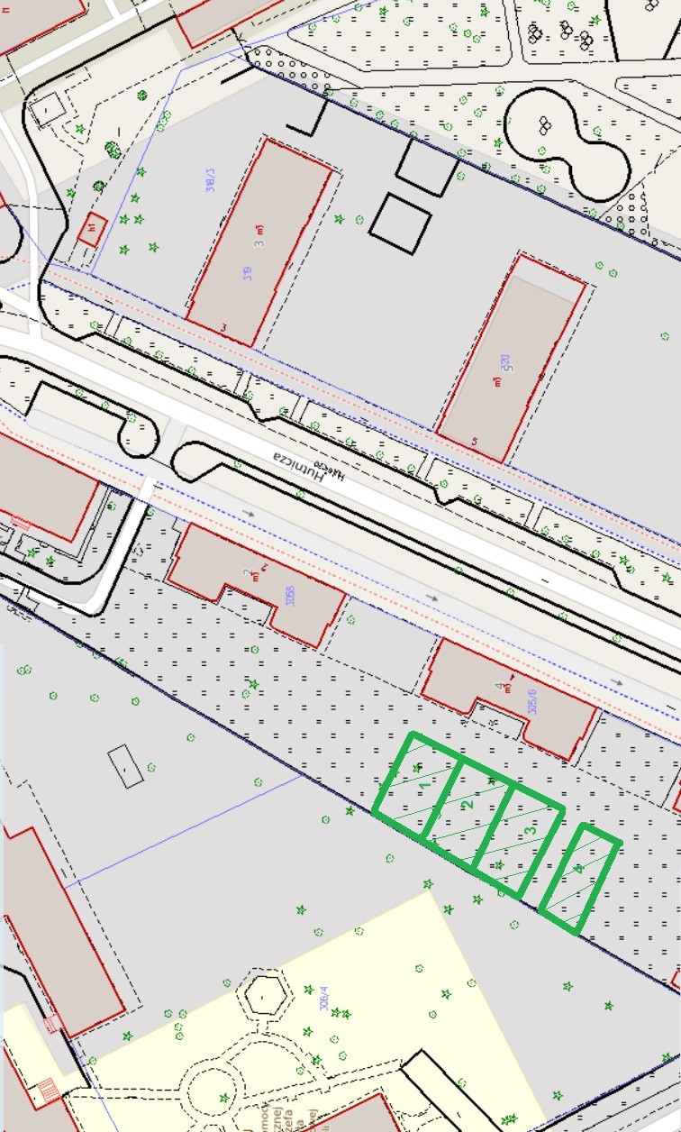

załącznik nr 4 do Uchwały Nr ……………….. Rady Miejskiej w Stalowej Woli z dnia………………

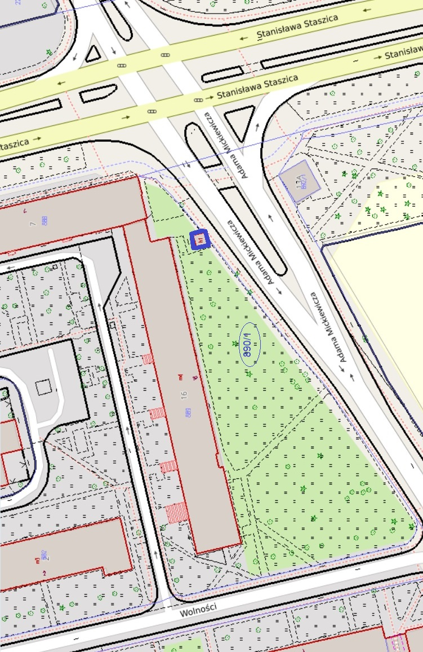

załącznik nr 5 do Uchwały Nr ……………….. Rady Miejskiej w Stalowej Woli z dnia………………

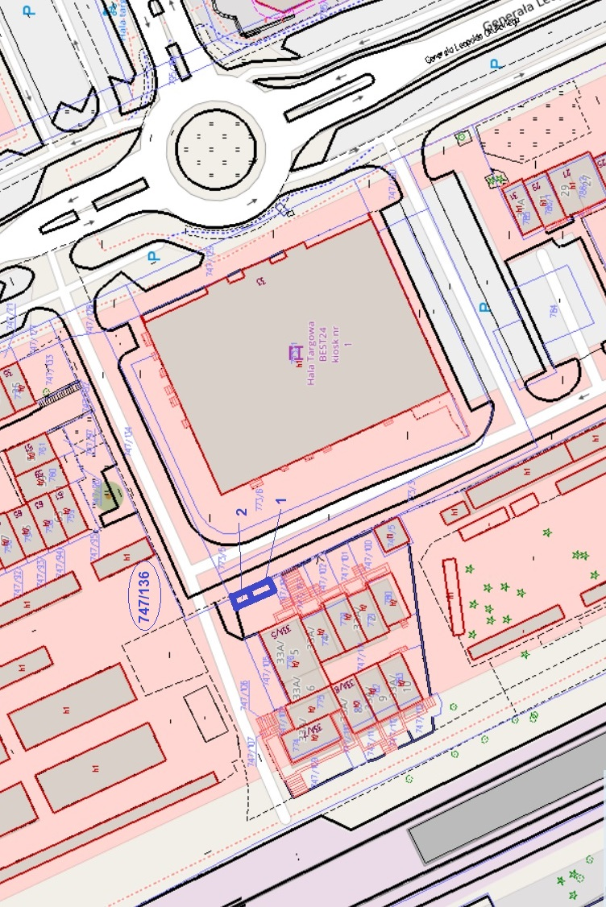

załącznik nr 6 do Uchwały Nr ……………….. Rady Miejskiej w Stalowej Woli z dnia………………

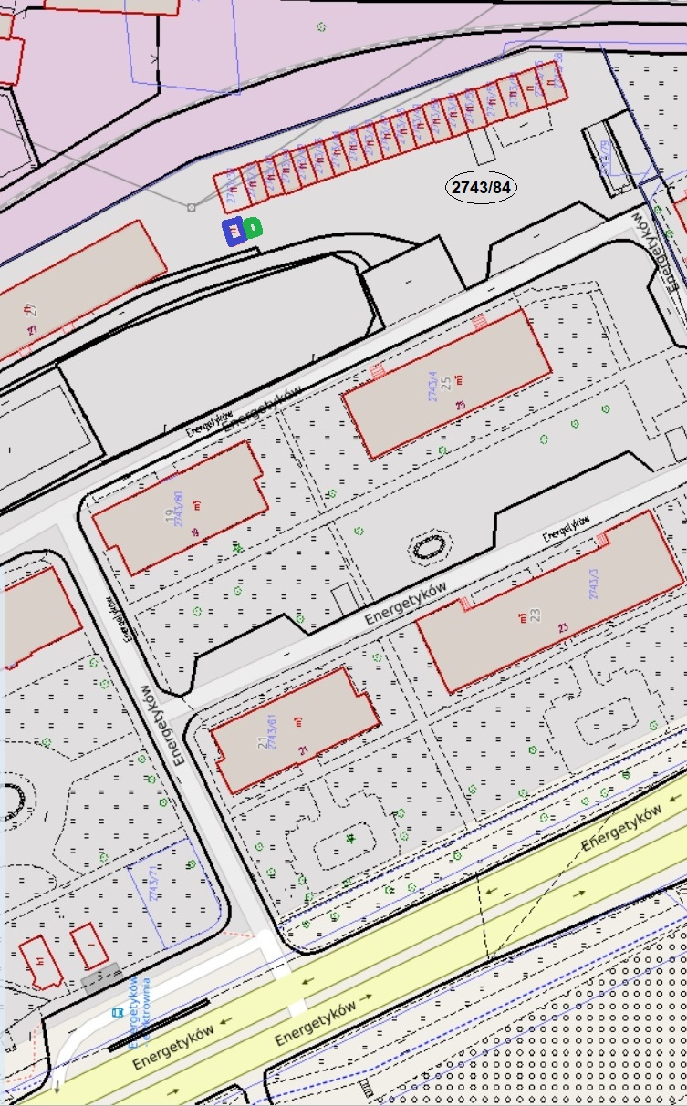

załącznik nr 7 do Uchwały Nr ……………….. Rady Miejskiej w Stalowej Woli z dnia………………

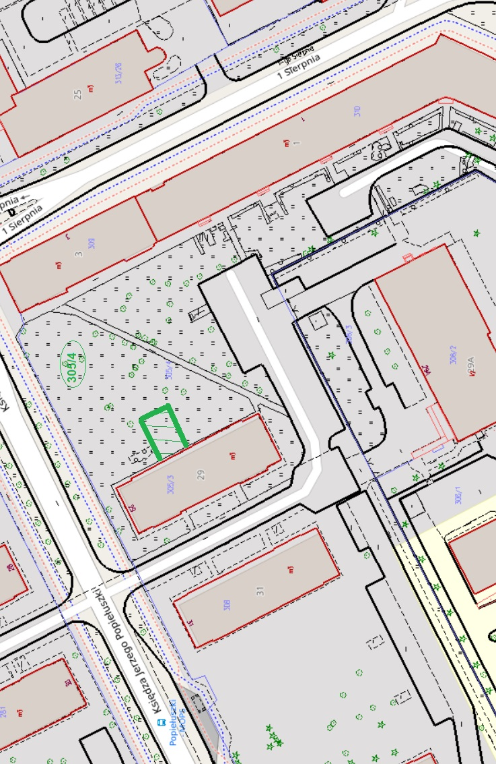

załącznik nr 8 do Uchwały Nr ……………….. Rady Miejskiej w Stalowej Woli z dnia………………

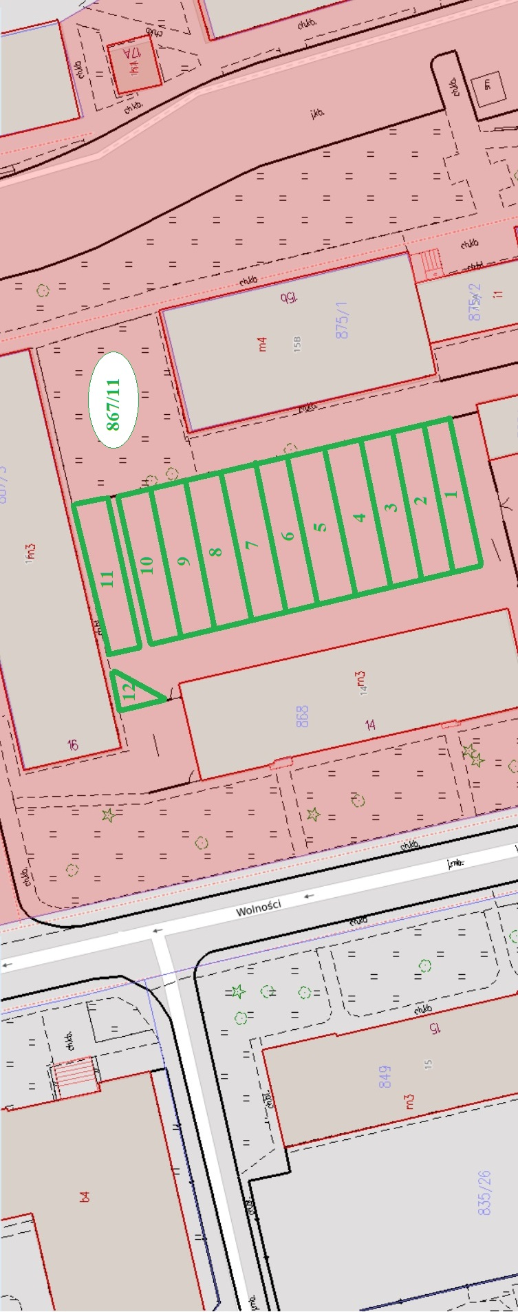

załącznik nr 9 do Uchwały Nr ……………….. Rady Miejskiej w Stalowej Woli z dnia………………

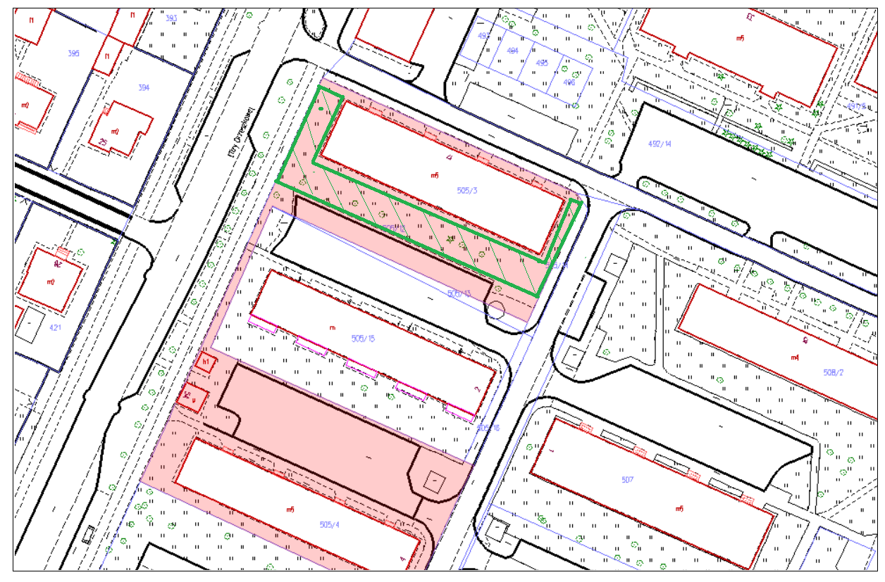

załącznik nr 10 do Uchwały Nr ……………….. Rady Miejskiej w Stalowej Woli z dnia………………

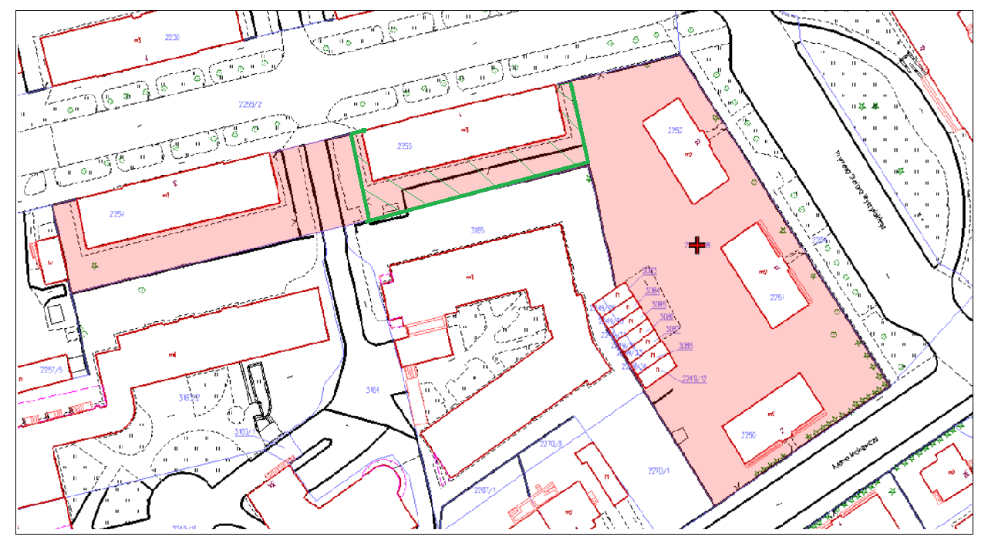

załącznik nr 11 do Uchwały Nr ……………….. Rady Miejskiej w Stalowej Woli z dnia………………

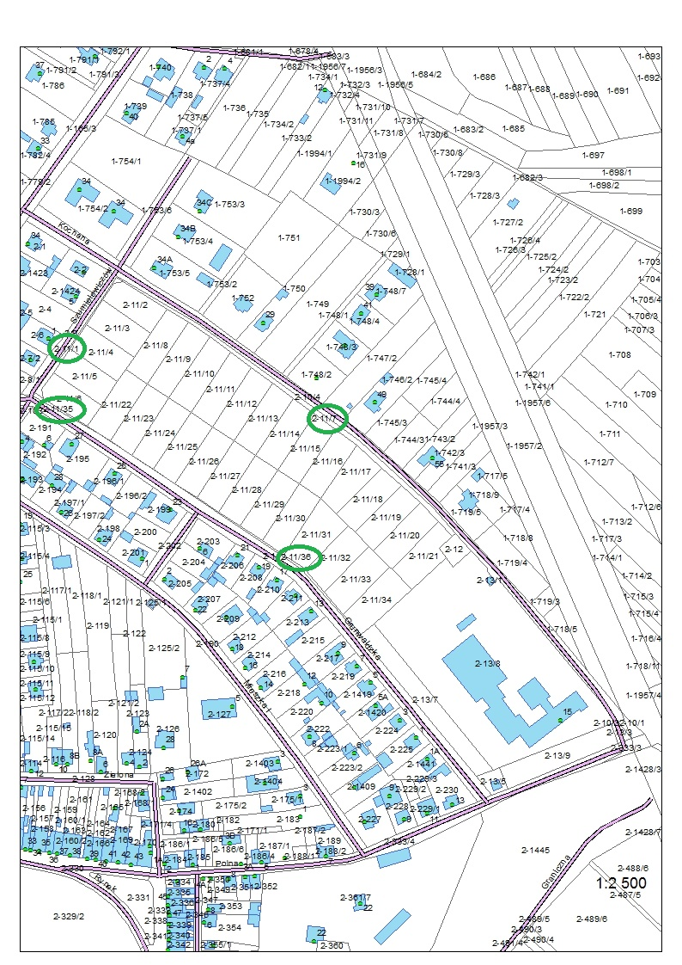

załącznik nr 12 do Uchwały Nr ……………….. Rady Miejskiej w Stalowej Woli z dnia………………

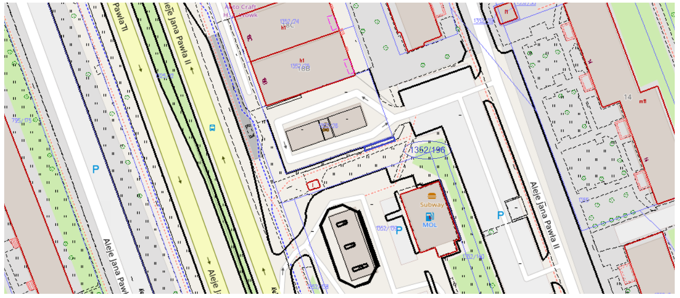

załącznik nr 13 do Uchwały Nr ……………….. Rady Miejskiej w Stalowej Woli z dnia………………

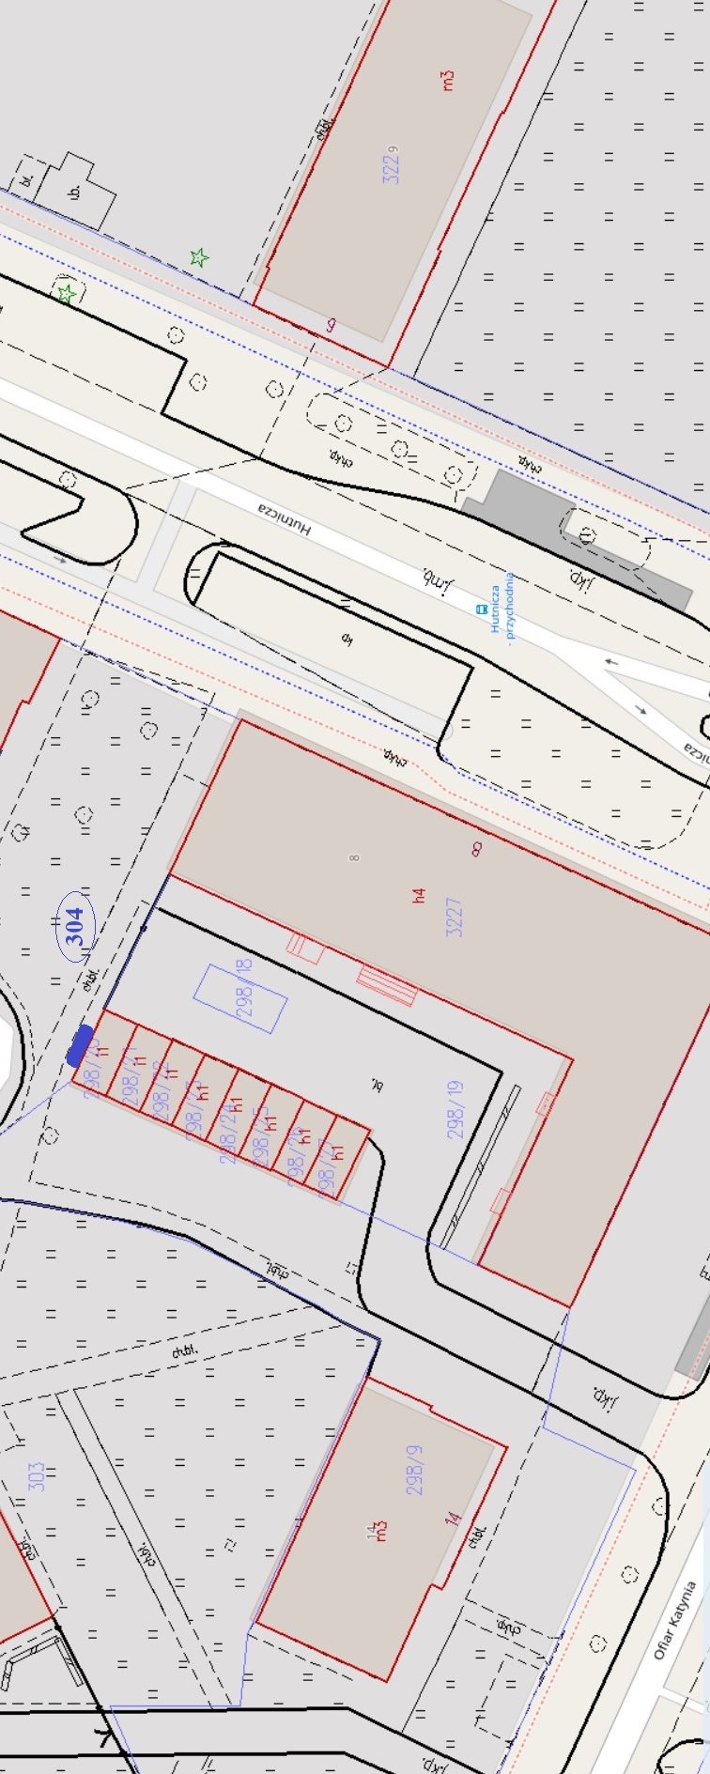

załącznik nr 14 do Uchwały Nr ……………….. Rady Miejskiej w Stalowej Woli z dnia………………

